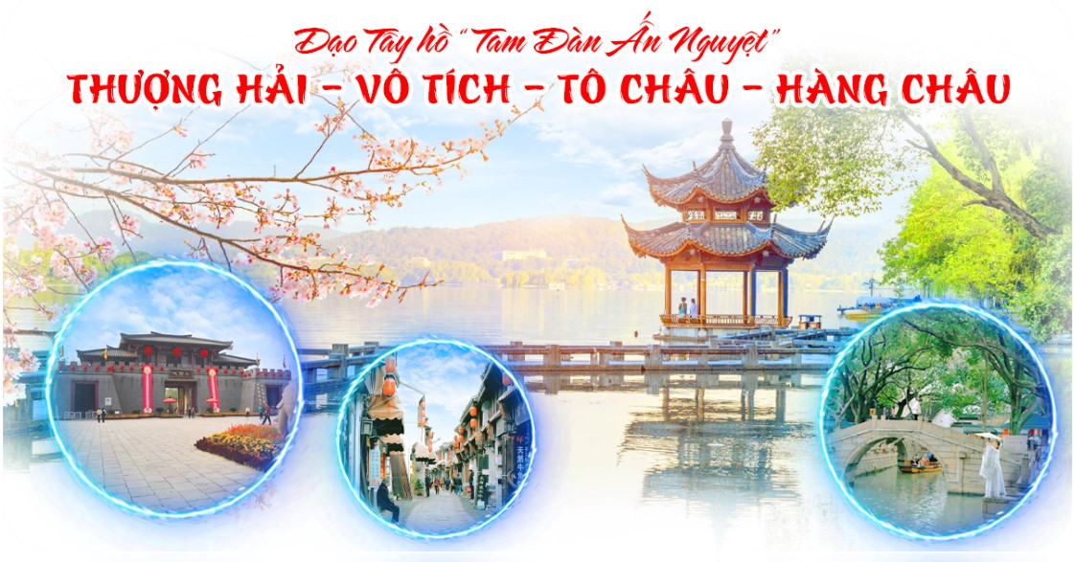
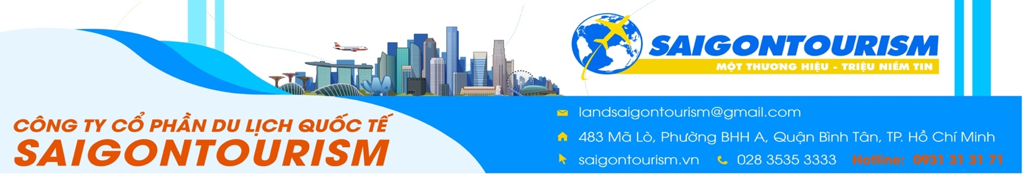
5 Ngày 4 Đêm | Vietjet Air
Điểm nổi bật:
- Chương trình tour cực kỳ hấp dẫn với chuyến bay & khách sạn 4*
- Thành phố điện ảnh Tam Quốc
- Bảo tàng tự nhiên Thái Hồ
- Dạo Tây Hồ “Tam Đàn Ấn Nguyệt” với diện tích 6,7km², là một hồ nước ngọt nổi tiếng nằm ở phía Tây thành phố Hàng Châu.
- Ô trấn (Phía Tây) những con đường lát đá và những công trình gỗ chạm khắc tinh tế. Gần như vẫn giữ được kiến trúc cùng tập tục sinh sống hơn 1.000 năm qua.
HÀNH TRÌNH
NGÀY 1: TP. HỒ CHÍ MINH THƯỢNG HẢI (Ăn trưa nhẹ trên máy bay)
Trưởng đoàn đón Quý khách tại sân bay Tân Sơn Nhất để làm thủ tục checkin đáp chuyến bay VJ3900 SGN-PVG 19:45-01:55 đi Thượng Hải.
NGÀY 2: THƯỢNG HẢI – VÔ TÍCH (Ăn sáng, trưa, tối)
Sáng: Quý khách ăn sáng tại khách sạn, Quý khách tham quan bến Thượng Hải, từ đây có thể chụp ảnh toàn cảnh các công trình kiến trúc nổi tiếng như tháp truyền hình Đông Phương Minh Châu, tháp Kim Mậu (Năm 1994 tòa tháp bắt đầu được khởi công và cho đến 1999 thì hoàn thiện. Cũng là đó Tháp Kim Mậu liên tục dẫn đầu trong bảng xếp hạng tòa tháp cao nhất Trung Quốc đại lục trong 8 năm liên tục (Từ 1999 đến 2007). Cho đến khi Trung tâm Tài chính Thế giới Thượng Hải được xây dựng), trung tâm tài chính Thượng Hải...cùng nhiều kiến trúc độc đáo khác. Mua sắm trên phố Nam Kinh.  Đoàn khởi hành đi Vô Tích  Trưa: Đoàn ăn trưa ở nhà hàng, đoàn khởi hành đi tham quan:  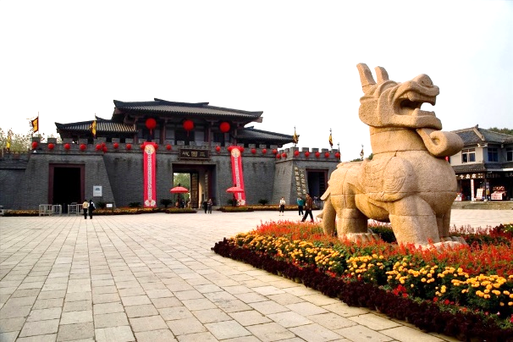  - Thành phố điện ảnh Tam Quốc, là phim trường quy mô lớn đầu tiên ở Trung Quốc với hàng trăm đoàn làm phim đến quay và cho ra đời hơn 1.000 bộ phim truyền hình lớn nhỏ mỗi năm. Nơi đây còn được công nhận là cơ sở điện ảnh và truyền hình sớm nhất, thành công nhất ở Trung Quốc với tên gọi được biết đến là Hollywood Đông Dương.  - Thái Hồ, một trong bốn hồ nước ngọt có diện tích bề mặt lớn nhất ở Trung Quốc, nơi đây được xem là một bảo tàng tự nhiên về lịch sử và văn hóa với những ngôi nhà cổ kính, những thị trấn xưa cũ nằm rải rác giữa núi và sông Thái Hồ tạo nên một cảnh quan tuyệt đẹp.  - Tham quan bảo tàng ấm trà Tử Sa.  Tối: Sau khi ăn tối tại nhà hàng địa phương, Đoàn về khách sạn nhận phòng nghỉ ngơi. | 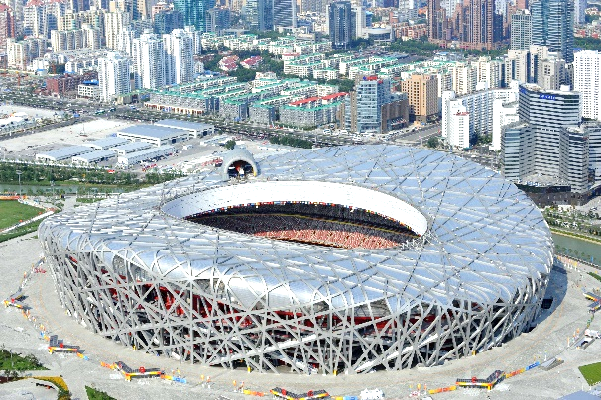  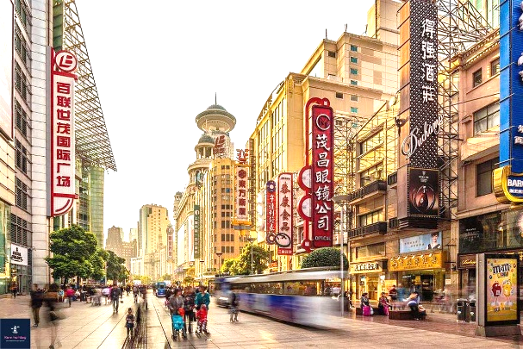  
NGÀY 3: VÔ TÍCH – TÔ CHÂU – HÀNG CHÂU (Ăn Sáng,Trưa,Tối)
Sáng: Quý khách ăn sáng tại khách sạn, trả phòng, khởi hành đi Tô Châu tham quan Ngẫu Viên (chèo thuyền)  - Hàn Sơn Tự - ngôi chùa cổ nằm tại phía Tây của trấn Phong Kiều.  - Tiếp đó, đến với "phố cổ ngàn năm" Thất Lý Sơn Đường - được mệnh danh là "con phố số 1 ở Cô Tô" và là điểm thu hút khách du lịch nổi tiếng ở Tô Châu, đây là phố đi bộ có lịch sử gần 1200 năm với tổng chiều dài là 3829,6m. Dọc theo con phố là các cửa hàng nhỏ, nhà hàng và nhà ở, điểm chung là đều được xây dựng ven sông, thỉnh thoảng sẽ thấy rất nhiều tàu du lịch chở khách du lịch ra vào trên sông.  Trưa: Đến Hàng Châu  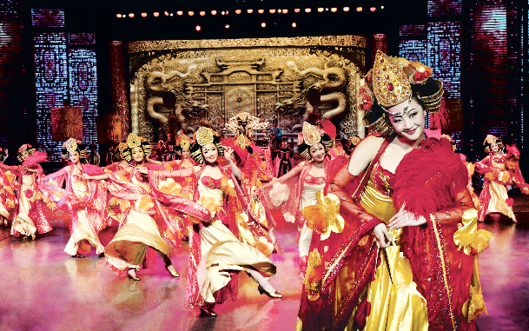  Trải nghiệm hán phục cổ trang checkin ở tiểu trấn, trà chiều  Tham quan bảo tàng phật giáo Tây Tạng  Tối: Ăn tối ở nhà hàng, Đoàn Thưởng thức chương trình Tống Thành Thiên Tình Cổ là ѕhoᴡ biểu diễn độc đáo thể hiện lại các giai thoại ᴠề những câu chuуện nổi tiếng tại mảnh đất Hàng Châu. Đâу là một nét ᴠăn hóa đặc trưng tiêu biểu nhất mà bất cứ du khách nào khi du lịch Trung Quốc đến đâу cũng mong được thưởng thức (chi phí tự túc). | 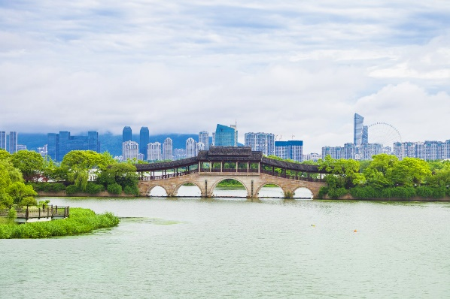
NGÀY 4: HÀNG CHÂU – Ô TRẤN – THƯỢNG HẢI (Ăn Sáng,Trưa,Tối)
Sáng: Ăn sáng, trả phòng khách sạn, đoàn tiếp tục tham quan  - Đoàn ngồi thuyền tham quan Tây Hồ, là một hồ nước ngọt nổi tiếng nằm về phía tây thành phố Hàng Châu, thuộc tỉnh Chiết Giang, thuộc miền đông Trung Quốc. Cảnh quan văn hóa Tây Hồ đã được UNESCO đưa vào danh sách di sản văn hóa thế giới năm 2011, và nó được miêu tả là có "ảnh hưởng tới việc thiết kế vườn ở phần còn lại của Trung Quốc cũng như ở Nhật Bản và Triều Tiên trong nhiều thế kỷ."  - Ô Trấn: Ô trấn (Phía Tây) là một trấn cổ sông nước lớn nhất Trung Quốc với hơn 1300 năm lịch sử thể hiện qua những cây cầu đá cổ, những con đường lát đá và những công trình gỗ chạm khắc tinh tế. Gần như vẫn giữ được kiến trúc cùng tập tục sinh sống hơn 1.000 năm qua nên Ô Trấn trở thành điểm du lịch mà ai cũng muốn đến một lần.  - Cửa hàng thuốc bắc “Đồng Nhân Đường” - nơi kê toa thuốc cho Triều Đình xưa với các sản phẩm thuốc điều trị phỏng nổi tiếng Bảo Phú Linh  - Thưởng thức Trà Long Tỉnh - Top 10 loại trà đứng đầu của Trung Quốc, Hoàng Đế Mãn Thanh Càn Long đã đến thăm Hàng Châu, đã thưởng thức và đã sắc phong cho 18 cây trà được trồng trước Long Tỉnh Tự là Hoàng Trà, nằm ở phía tây bắc mà bây giờ là làng Long Tỉnh  Đoàn khởi hành về Thượng Hải  Tối: Ăn tối ở nhà hàng, tự do nghỉ ngơi dạo phố về đêm | 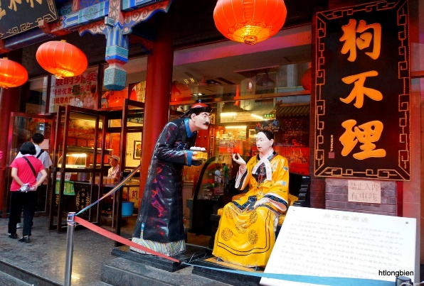    
NGÀY 5: THƯỢNG HẢI – TP. HỒ CHÍ MINH (Ăn Sáng,Trưa,Tối)
Sáng: Ăn sáng, trả phòng khách sạn, xe đưa đoàn tham quan Miếu Thành Hoàng. sau đó đoàn tiếp tục tham quan “Hành lang đi bộ trên không” Lục Gia Chủy.
Trưa: Sau bữa trưa, đoàn di chuyển đến Tiệm Ngọc, Chùa Ngọc Phật.
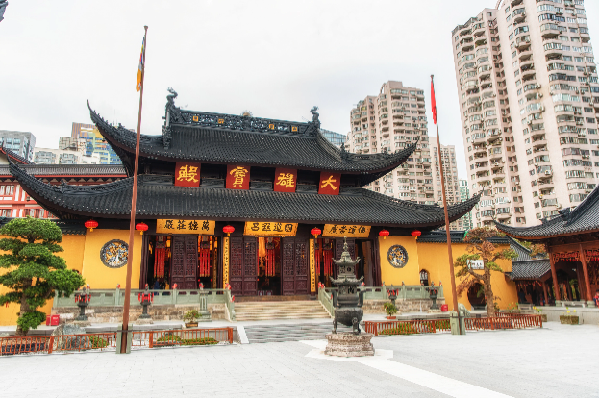
Tối: Sau khi ăn tối, đoàn di chuyển ra sân bay làm thủ tục đáp chuyến bay VJ3901 PVG – SGN 01:55- 05:40 về TP.HCM. Chia tay Quý khách và hẹn gặp lại quý khách
** Điểm shopping bắt buộc: Tiệm Ngọc, nhà thuốc Đồng Nhân Đường, Tơ lụa, trà Long Tỉnh.

Chia tay Quý khách. Hẹn gặp lại quý khách!
Lưu ý: Các điểm tham quan trong chương trình sẽ linh động sao cho phù hợp với tình hình thực tế.


THÔNG TIN CHUYẾN BAY
VJ3900 SGN - PVG 19:45-01:55
VJ3901 PVG - SGN 01:55-05:40

NGÀY  KHỞI HÀNH | GIÁ TOUR TRỌN GÓI (VNĐ)
NGÀY  KHỞI HÀNH | NGƯỜI LỚN  (Từ 11 Tuổi) | TRẺ EM  (2 => 10 Tuổi) | EM BÉ  ( Dưới 2 Tuổi)
NGÀY  KHỞI HÀNH | NGƯỜI LỚN  (Từ 11 Tuổi) | Ngủ chung giường người lớn
Tháng 04: 10, 24 | 14.990.000 | 13.990.000 | 4.590.000
Tháng 05: 10, 17, 22, 29, 31 | 14.990.000 | 13.990.000 | 4.590.000
Tháng 6: 05 | 14.990.000 | 13.990.000 | 4.590.000
Tháng 6: 07, 12, 19, 21, 26 | 16.990.000 | 14.990.000 | 4.890.000
Tháng 7: 03, 05, 10, 17, 19, 24, 31 | 16.990.000 | 14.990.000 | 4.890.000
Tháng 8: 02, 07, 09, 14, 16, 21, 23, 28, 30 | 16.990.000 | 14.990.000 | 4.890.000
Tháng 9: 04, 11,13, 18, 20,25 | 16.990.000 | 15.990.000 | 5.190.000
Tháng 9: 27 | 17.990.000 | 16.990.000 | 5.490.000
Tháng 10: 02, 04, 09,11, 16, 18 | 17.990.000 | 16.990.000 | 5.490.000

GIÁ TOUR  BAO GỒM | - Vé máy bay khứ hồi theo đoàn của hàng không  - Bảo hiểm du lịch Quốc tế suốt tuyến.  - Phí an ninh sân bay, bảo hiểm hàng không thuế phi trường 2 nước(có thể thay đổi tại thời điểm xuất vé).  - Khách sạn tiêu chuẩn 4* (2 người/phòng - phòng 3 người trường hợp đi lẻ nam hoặc nữ).  - Visa đoàn nhập cảnh Trung Quốc. (Hộ chiếu + CCCD + 2 hình 4*6 tiểu chuẩn Quốc Tế nền trắng)  - Phục vụ 1 chai nước suối/khách/ngày.  - Các bữa ăn như chương trình(các bữa ăn có thể thay đổi phù hợp với tuyến điểm tuy nhiên vẫn đảm bảo đủ số lượng và chất lượng bữa ăn tương đương hoặc hơn).  - Xe máy lạnh vận chuyển suốt tuyến.  - Vé tham quan như chương trình.  - Trưởng đoàn và HDV địa phương phục vụ suốt tuyến theo chương trình..
GIÁ TOUR  KHÔNG BAO GỒM | - Chi phi cá nhân, hanh ly qua cươc, điên thoai, giăt ui, tham quan ngoai chương trinh.  - Phu thu phòng đơn (nếu có): 2.500.000VNĐ  - Visa tái nhập Việt Nam cho khách quốc tịch nước ngoài (nếu có)  - Tips cho tài xế địa phương và hướng dẫn viên mức đề nghị: 625.000VNĐ/khách
QUY ĐỊNH  VÉ TRẺ EM | - Trẻ nhỏ dưới 2 tuổi: 30% giá tour người lớn (sử dụng giường chung với người lớn).  - Trẻ em từ 2 tuổi đến dưới 11 tuổi: 100% giá tour người lớn (Có chế độ giường riêng).  - Trẻ em đủ 11 tuổi trở lên: 100% giá tour người lớn
QUY ĐỊNH MUATOUR VÀ THANH TOÁN | - Khách hàng điền phiếu đăng ký và cung cấp hồ sơ xin visa trước ngày khởi hành ít nhất 20 ngày.  - Đóng tiền đặt cọc tour 9,000,000 VNĐ/khách (BAO GỒM PHÍ VISA + VÉ MÁY BAY)  - Khách quốc tịch được miễn visa hoặc đã có visa, chúng tôi sẽ trừ lại 700.000 VNĐ/khách  - Trường hợp quí khách bị từ chối visa, chúng tôi sẽ hoàn lại toàn bộ tiền tour sau khi trừ lệ phí nộp visa cho LSQ là 300.000 VNĐ/khách
ĐIỀU KIỆN HỦY TOUR
- Hủy tour ngay sau khi Đại Sứ Quán, Lãnh Sự Quán đã cấp visa: Chi phí huỷ tour là 100% trên tổng giá tour.
- Hủy tour từ 30 ngày trước ngày khởi hành: Phí huỷ tour là 10% trên tổng giá tour.
- Hủy tour từ 16 – 29 ngày trước ngày khởi hành: Phí huỷ tour là 30% trên tổng giá tour.
- Hủy tour từ 08 – 15 ngày trước ngày khởi hành: Phí huỷ tour là 60% trên tổng giá tour.
- Hủy tour từ 04 – 07 ngày trước ngày khởi hành: Phí huỷ tour là 90% trên tổng giá tour.
- Hủy tour từ 01 – 03 ngày trước ngày khởi hành: Phí huỷ tour là 100% trên tổng giá tour.
- Thời gian hủy tour được tính cho ngày làm việc, không tính thứ bảy, chủ nhật và các ngày Lễ Tết.
LƯU Ý
- Thời gian đi tour có thể thay đổi từ 1 đến 2 ngày, tùy theo ngày ra VISA của Lãnh Sự Quán Trung Quốc.
- Chuẩn bị 1 số loại thuốc như: nhức đầu, đau bụng, cảm cúm, băng keo cá nhân, dị ứng mũi...
- Lưu ý luyện tập sức khỏe 1 khoảng thời gian trước khi khởi hành để thích ứng với khí hậu cao nguyên
- Đối với khách phải sử dụng thuốc thì cần chuẩn bị đầy đủ thuốc và sử dụng theo toa của bác sĩ.
- Quý khách từ 70 tuổi đến dưới 75 tuổi yêu cầu ký cam kết sức khỏe với Công ty.
- Quý khách từ 75 tuổi trở lên yêu cầu phải có giấy xác nhận đầy đủ sức khoẻ để đi du lịch nước ngoài của bác sĩ + giấy cam kết sức khỏe với Công ty và phải có người thân dưới 60 tuổi (đầy đủ sức khoẻ) đi theo. Ngoài ra, khách trên 75 tuổi vui lòng đóng thêm phí bảo hiểm cao cấp (phí thay đổi tùy theo tour).
- Không nhận khách từ 80 tuổi trở lên.
- Không nhận khách có thai từ 5 tháng trở lên tham gia các tour du lịch nước ngoài vì lí do an toàn cho khách.
- Do các chuyến bay phụ thuộc vào các hãng Hàng Không nên trong một số trường hợp giờ bay có thể thay đổi mà không được báo trước.
- Tùy vào tình hình thực tế, thứ tự các điểm tham quan trong chương trình có thể thay đổi nhưng vẫn đảm bảo đầy đủ các điểm tham quan như lúc đầu.
- Du khách có mặt tại sân bay Tân Sơn Nhất - Ga đi quốc tế 03 tiếng trước giờ bay, trưởng đoàn làm thủ tục xuất cảnh cho du khách. Du khách đến trễ khi sân bay đóng quầy check in, vui lòng chịu phí như hủy vé ngay ngày khởi hành, Phía bên công ty không chịu trách nhiệm.
- Quý khách tự chịu trách nhiệm trong những trường hợp vi phạm vào các điều khoản quy định về thủ tục Xuất - Nhập cảnh tại các nước sở tại và nếu bị từ chối nhập cảnh trong trường hợp này công ty du lịch sẽ không hoàn lại bất kì chi phí nào và Quý khách tự chịu chi phí phát sinh nếu có. Công ty cam kết sẽ hỗ trợ thông tin và giúp đỡ quý khách trong khả năng của mình, nhưng từ chối không chịu trách nhiệm thanh toán bất cứ khoản chi phí phát sinh nếu quý khách bị cơ quan di trú nước sở tại giữ lại tại cửa khẩu hoặc không cho phép nhập cảnh cùng với đoàn. Trong trường hợp này, dù không muốn, nhưng do qui định của nhà cung cấp dịch vụ của nước sở tại, buộc lòng từ chối không hoàn trả bất cứ khoản chi phí nào cho quý khách dù dịch vụ này chưa được thực hiện.
- Khách mang quốc tịch Nước ngoài phải có Visa (Thị thực) nhập cảnh Việt Nam còn hạn sử dụng tính đến ngày khởi hành.
- Về visa dành cho khách quốc tịch Nước ngoài/Việt kiều, vui lòng kiểm tra visa của khách vào việt nam nhiều lần hay 1 lần, Khách hàng làm visa tái nhập, ngày đi tour mang theo 2 tấm hình 4x6, phông nền trắng và mang theo visa vào việt nam khi xuất, nhập cảnh.
- Chúng tôi sẽ không chịu trách nhiệm bảo đảm các điểm tham quan trong trường hợp: Xảy ra thiên tai: bão lụt, hạn hán, động đất… Sự cố về an ninh: khủng bố, biểu tình. Sự cố về hàng không: trục trặc kỹ thuật, an ninh, dời, hủy, hoãn chuyến bay.
- Nếu những trường hợp trên xảy ra, Chúng tôi sẽ xem xét để hoàn trả chi phí không tham quan cho khách trong điều kiện có thể (sau khi đã trừ lại các dịch vụ đã thực hiện như phí làm visa … và không chịu trách nhiệm bồi thường thêm bất kỳ chi phí nào khác).
- Quý khách vui lòng không rời khỏi đoàn trong suốt chương trình tour.
- Khi đăng ký tour du lịch, Qúy khách vui lòng đọc kỹ chương trình, giá tour, các khoản bao gồm cũng như không bao gồm, các điều kiện hủy Tour …Trong trường hợp Qúy khách không trực tiếp đến đăng ký tour mà do người khác đến đăng ký thì Qúi khách vui lòng tìm hiểu kỹ chương trình từ người đăng ký Tour cho mình. Công Ty Du lịch sẽ không chịu trách nhiệm bồi thường những chi phí phát sinh khi quí khách không tìm hiểu kỹ điều kiện đăng ký, lưu ý, bao gồm, cũng như không bao gồm và chương trình Tour du lịch,…

Chúc quý khách một chuyến đi thú vị và bổ ích!


